Муниципальное дошкольное образовательное учреждение

«Детский сад №225»

Проект

«Птицы – наши пернатые друзья»

в первой младшей группе

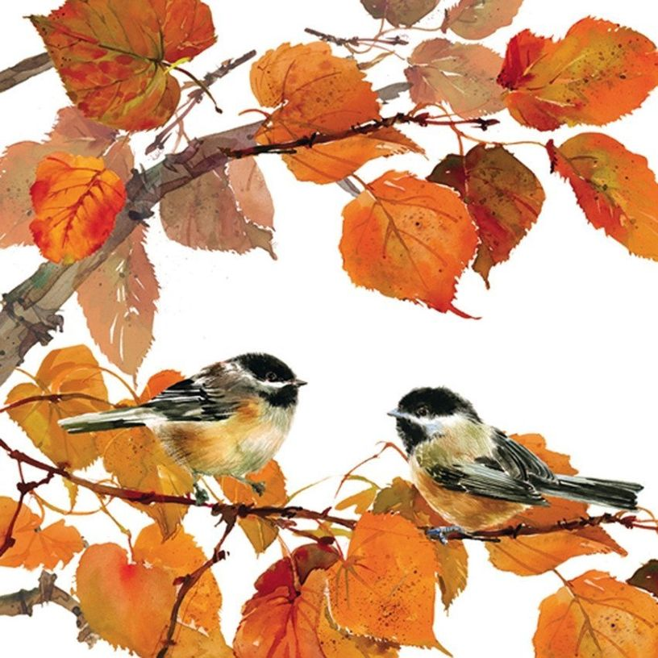

Подготовила воспитатель: Моржухина Н.И.

Ярославль,2020

Цель проекта: формирование представлений детей о птицах, об их внешнем виде, повадках, об особенностях их жизни осенью.

В современных условиях проблема экологического воспитания приобретает особую остроту и актуальность. Птицы ежегодно оказываются в большой опасности в связи с наступлением холодов и морозов. В этой ситуации большая ответственность ложится на человека. В его силах помочь пернатым - сделать кормушки и регулярно следить за наличием корма.
Беседа с родителями показала, что они недостаточно информированы и не всегда уделяют этой проблеме достаточно внимания. В результате мы поставили перед собой цель не только обогатить представления детей о пернатых, но и мотивировать родителей в совместной деятельности с детьми помочь птицам.
Проблема: Отсутствие у детей систематизированных представлений об окружающем мире, о птицах, о необходимости заботиться о наших пернатых друзьях.

Задачи:
Обучающие:
- Обогащать представления детей о птицах, их образе жизни, повадках, о связи с окружающей средой, роли человека в их жизни.
- Сформировать умение детей правильно подкармливать птиц.
- Формировать умения детей внимательно слушать, развивать способность к диалогической речи, умение отвечать на вопросы словом и предложением.
- Закреплять навыки пальчикового рисования, лепки.
Развивающие:
- Расширять кругозор и обогащать словарный запас детей, развивать связную речь.
- Развивать память, внимание, воображение, эмоции, логическое мышление.
- Развивать эстетическое восприятие, творческие способности.
Воспитательные:
- Воспитывать внимательное, бережное отношение к птицам, желание заботиться о них.
- Прививать любовь к природе и воспитывать бережное отношение к ней.
- Укреплять отношение родителей с детьми.

Участники проекта: дети первой младшей группы, родители воспитанников, воспитатели группы.

Срок реализации проекта: краткосрочный (19.10.2020 – 23.10.2020 г.)

Формы реализации:
• интегрированные занятия;
• игры-ситуации;
• беседы;
• наблюдение и исследование;
• выставки рисунков и поделок;
• просмотр мультфильмов;
• рассматривание иллюстраций, картин;
•чтение художественной литературы, заучивание стихов; художественный рассказ;
• прослушивание классической музыки.

Этапы реализации проекта:
I этап – подготовительный.
• Опрос родителей об актуальности выбранной темы для их ребёнка.
• Обсуждение цели, задачи с детьми и родителями.
Накануне родителям сообщается тема проекта и дается домашние задание.
II этап-разработка проекта.
• Перспективное планирование проекта.
• Создание необходимых условий для реализации проекта.
• Разработка и накопление методических материалов по проблеме.
III этап – выполнение проекта.
Взаимодействие
С детьми | С родителями
Понедельник
- Беседа «Знакомство с Вороной»  - Наблюдение за птицами на прогулке  - Подвижная игра «Ворона»  - Пальчиковая гимнастика «Ворона»  - Конспект занятия «Села птичка на окошко» (развитие речи)  - Дыхательная гимнастика «Ворона» | - Консультация для родителей «Как и из чего можно сделать кормушку для птиц».
Вторник
- Беседа с рассматриванием иллюстраций о птицах  - Слушание голосов птиц с д/и «Голоса птиц»  - Дидактическая игра «Что за птица»  - Наблюдение: «Какие звуки издают птицы»  - Разучивание песни «Воробей с березки» | - Наблюдение на прогулках за птицами (внешний вид, среда обитания и т. д.)
Среда
- Конспект занятия «Гнездышки для птичек»  - Подвижная игра «Птички в гнездышках»  - Беседа «Берегите птиц!»  - Разучивание стихотворения «Воробушек»  - Наблюдение: птицы возле кормушки | - Подобрать загадки о птицах.  - Рассмотреть птиц на иллюстрациях в книгах и журналах.
Четверг
- Подвижная игра «Воробушки и кот»  - Пальчиковая гимнастика «Воробей»  - Дидактическая игра «Серенькие перышки»  - Наблюдение за птицами на участке детского сада  - Конспект занятия «Домашние птицы» (познавательное развитие) | - Выучить стихотворение о птицах.
Пятница
- Конспект занятия «Корм для птиц»  - Наблюдение за птичьими гнездами  - Дидактическая игра «Птичья столовая»  - Дыхательная гимнастика «Ворона»  - Беседа «Зачем нужно подкармливать птиц»  - Пальчиковая гимнастика «Сорока-белобока» | - Подобрать корм для птиц.  - Пополнить библиотеку группы книгами о птицах.

Ожидаемые результаты:
• Расширение кругозора детей о зимующих птицах.
• Развитие у детей любознательности, творческих способностей, познавательной активности, коммуникативных навыков.
• Активное участие воспитанников и родителей к помощи птицам в трудных условиях.
• Улучшение предметно-развивающей среды.
• Повышение активности и интереса каждого ребёнка в проектной деятельности.
• Проявление устойчивого интереса к окружающей живой среде у детей первой младшей группы.
• Воспитание сострадания, любви.
• Воспитание художественно-образного виденья мира.

